**Каржевич Катерина (Karżewiczowa Katerzyna)**

27 апреля 1793 г – крещение сына Антона (НИАБ 136-13-894, лист 19об, №37/1793-р (ориг)), (РГИА 823-2-18, лист 247,№17/1793-р (коп)).

8 ноября 1795 г – крещение дочери Хрыстыны (НИАБ 136-13-894, лист 26, №51/1795-р (ориг)).

**НИАБ 136-13-894:** Лист 19-об. **Метрическая запись №37/1793-р (ориг).**

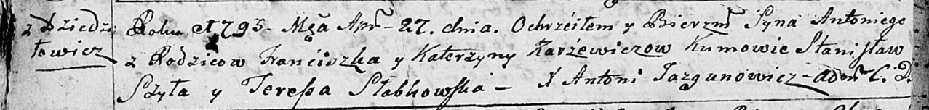

Дедиловичская Покровская церковь. 27 апреля 1793 года. Метрическая запись о крещении.

Karżewicz Antoni – сын родителей с деревни Дедиловичи.

Karżewicz Franćiszek – отец.

Karżewicz Katerzyna – мать.

Szyło Stanislaw - кум.

Słabkowska Teresa - кума.

Jazgunowicz Antoni – ксёндз.

**РГИА 823-2-18:** Лист 247. **Метрическая запись №17/1793-р (коп).**

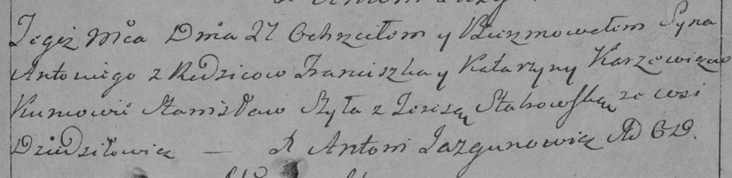

Дедиловичская Покровская церковь. 27 апреля 1793 года. Метрическая запись о крещении.

Karżewicz Antoni – сын родителей с деревни Дедиловичи.

Karżewicz Franciszek – отец.

Karżewiczowa Katarzyna – мать.

Szyło Stanisław – кум.

Słabowska Teresa – кума.

Jazgunowicz Antoni – ксёндз.

Лист 26. **Метрическая запись №51/1795-р (ориг).**

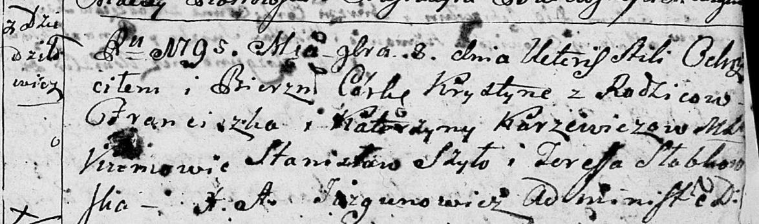

Дедиловичская Покровская церковь. 8 ноября 1795 года. Метрическая запись о крещении.

Karżewiczowna Krystyna – дочь родителей с деревни Дедиловичи.

Karżewicz Franciszek – отец.

Karżewiczowa Katerzyna – мать.

Szyło Stanisław - кум.

Słabkowska Teresa - кума.

Jazgunowicz Antoni – ксёндз.